六安市教育局
中国教育工会六安市委员会

六教工〔2022〕1号

关于组织开展安徽省第六届中小学青年教师
教学竞赛六安市初赛活动的通知

各县区教育行政部门、教育工会，市属学校：
根据安徽省总工会、省教育厅《关于举办第六届中小学青年教师教学竞赛的通知》（皖工〔2022〕20号）精神，为提升广大青年教师的思想政治素质、教学能力和业务水平，选拔优秀青年教师参加省竞赛，经研究决定在全市组织开展安徽省第六届中小学青年教师教学竞赛六安市初赛活动。请各地各校高度重视，按照文后所附《安徽省第六届中小学青年教师教学竞赛六安市初赛活动方案》要求，精心组织，认真开展好本单位选拔赛，按时推荐教师参加市初赛。

附件：《安徽省第六届中小学青年教师教学竞赛六安市初赛
活动方案》

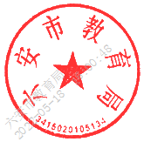
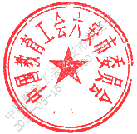
六安市教育局 中国教育工会六安市委员会
2022年5月17日

（此件主动公开）

六安市教育局 2022年5月17日印发

